Métricas a analisar

•⁠ ⁠Tópicos de finanças
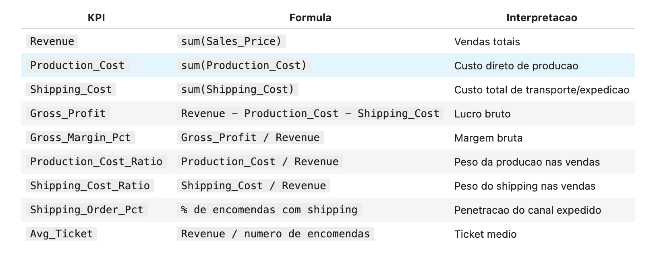

•⁠ ⁠Topicos de Logistica
Paises - % por shipping
Paises - custo por shipping
Lojas - custo por shipping

•⁠ ⁠Topicos Operacionais

•⁠ ⁠Topicos de estrategia

